ESERCIZIO

Dopo un'accurata sessione di raccolta informazioni, l'individuo che abbiamo deciso di prendere in considerazione è il signore Niko Strappelli. Son riuscito a risalire a quasi ogni suo particolare tranne al suo numero di telefono, sembra che il signor Strappelli tenga molto alla sua privacy, però non è riuscito a nascondere tutto.
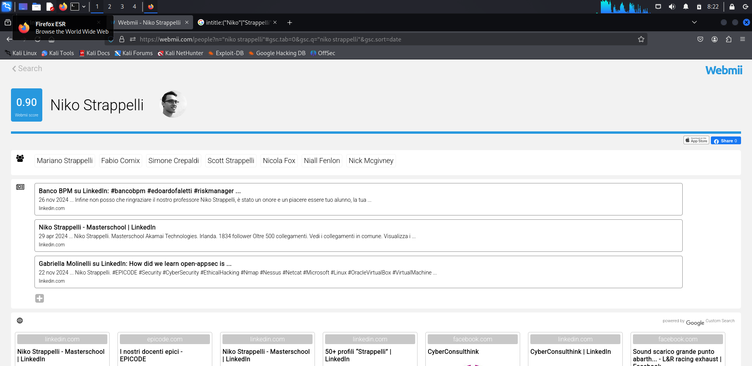
Tramite webmii abbiamo raccolto alcune informazioni, tra queste la presenza di un profilo linkdln, delle persone che sono o sono state a stretto contatto con il Signor Strappelli.
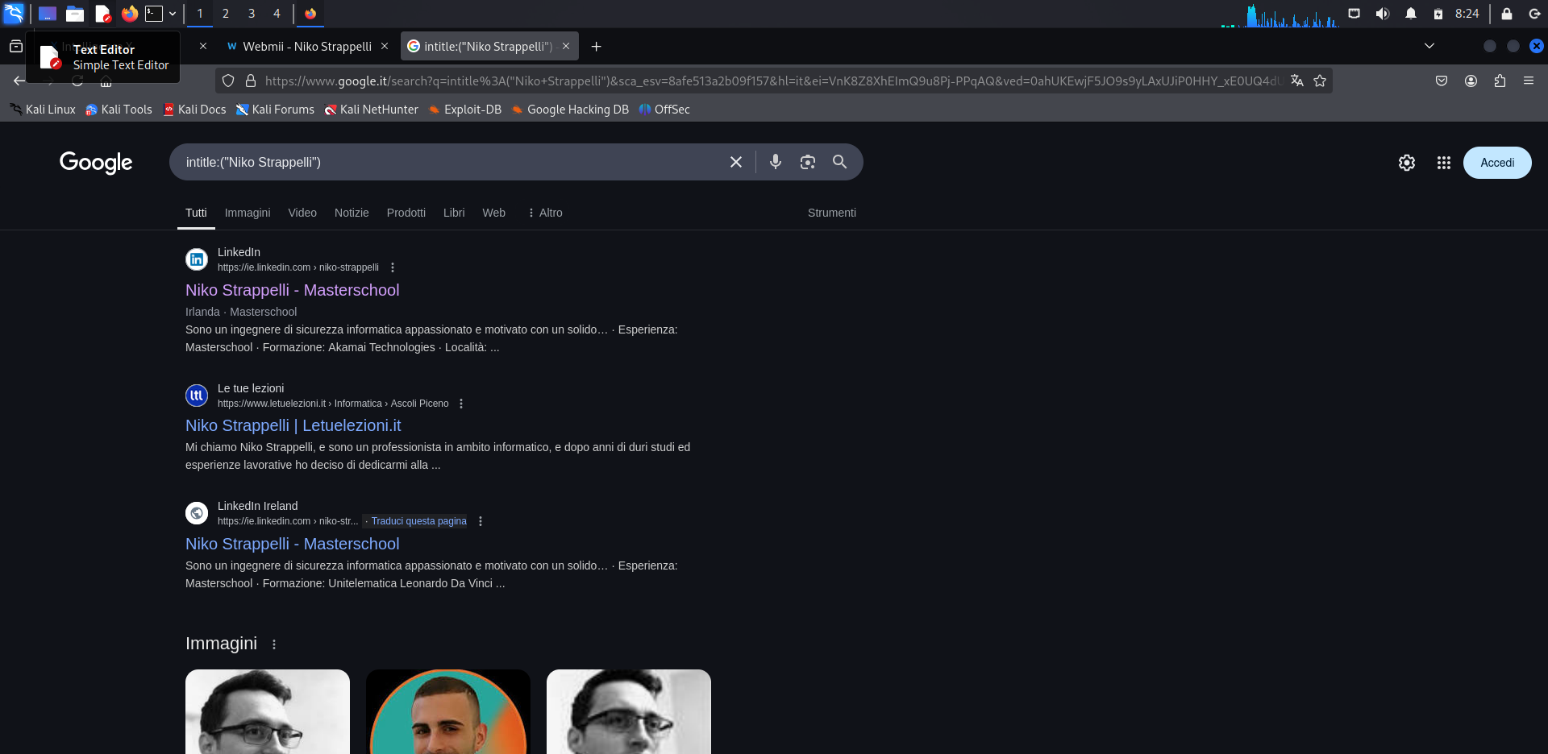
Tramite il comando intitle(“Niko Strappelli”) riusciamo a risalire a tutti i titoli in cui vi è presente il nome Niko Strappelli.
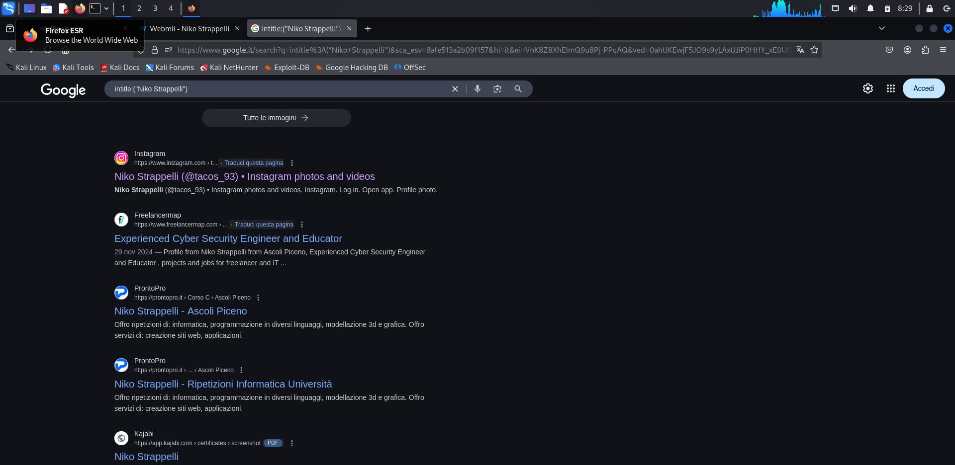
Notiamo la presenza di un profilo instagram dell'individuo, il quale però è privo di informazioni, visto l'account privato, tranne per una foto profilo in cui è presente una donna presumibilmente sua moglie.
Clicchiamo su Linkdln.
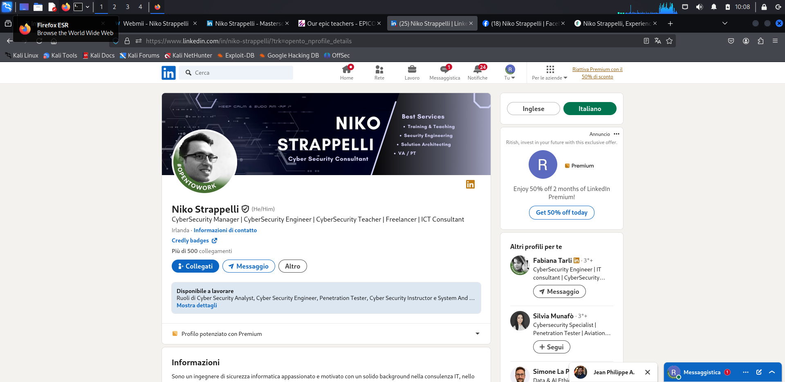
Grazie alla pagina di Linkdln risaliamo a diverse informazioni sull'individuo come ad esempio delle sue licenze e certificazioni, le sue esperienze lavorative, le sue formazioni scolastiche, universitarie e di corsi di formazione, delle referenze in cui vediamo delle persone che hanno avuto dei contatti con il signor Strappelli.
Digitiamo la voce “informazione di contatto”.
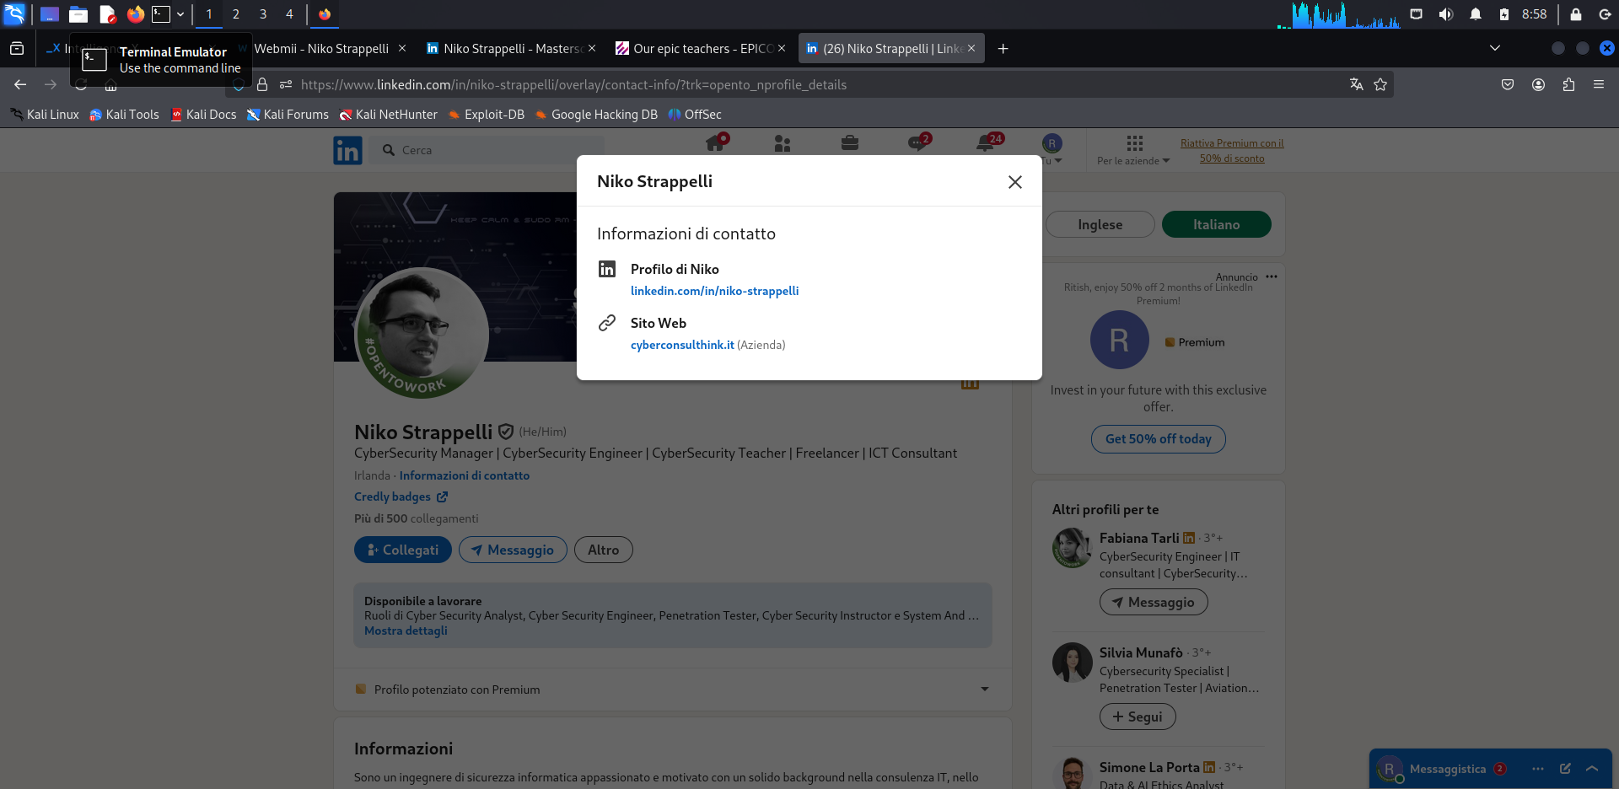
Ci vengono presentate due indirizzi mail, uno che è quello usato dal Signor Strappelli unicamente per Linkdln, si pensa, e uno per un'azienda, non si sa però se possa essere la sua azienda o una in cui ha lavorato in passato.
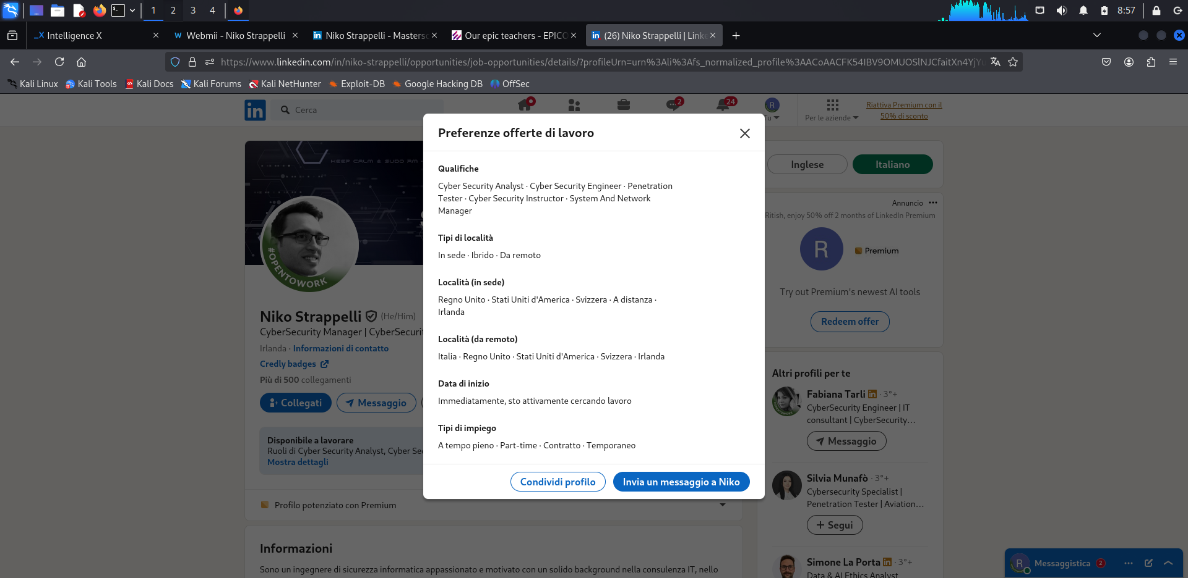
Se invece cliccassimo su “Altro” vedremo delle location, le quali potrebbero indicare i luoghi di lavoro o dei luoghi in cui abita l'individuo.
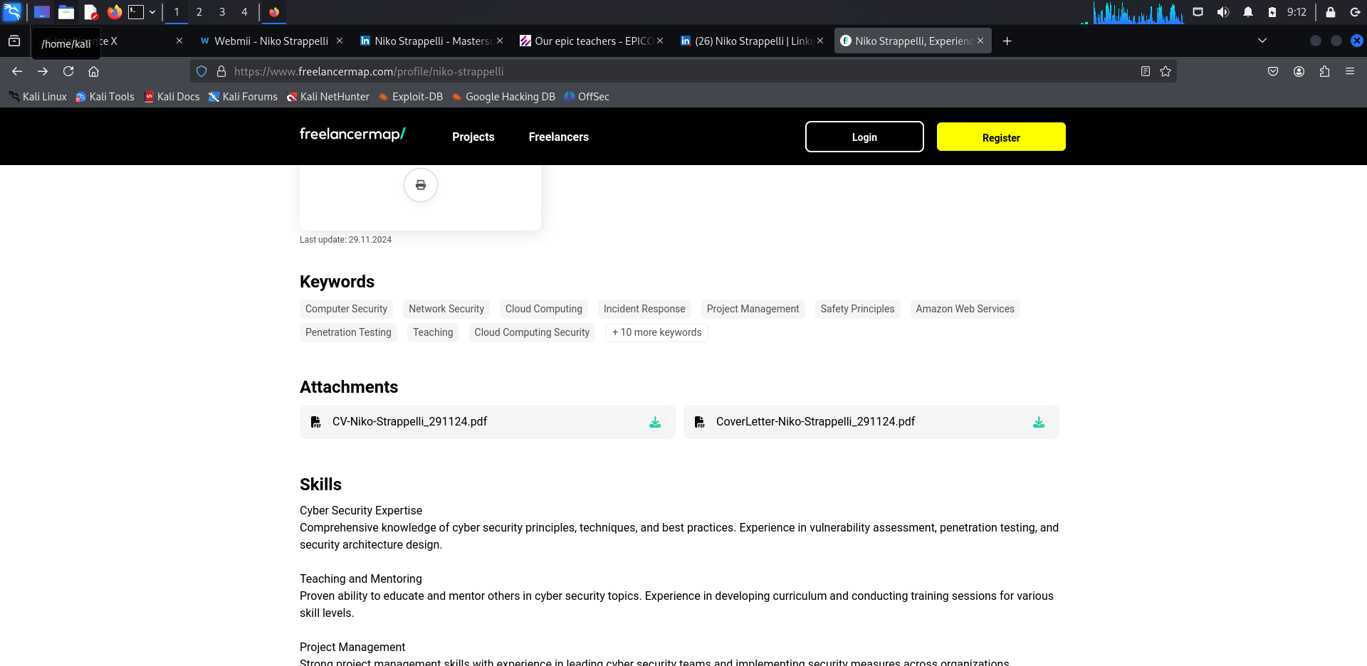
Sempre tramite il comando intitle(“Niko Strappelli”) risaliamo a questo sito freelancermap in cui il signor Strappelli ha caricato il suo CV, sfortunatamente però non è stato possibile aprire il file visto che il sito chiedeva un abbonamento premium al sito.
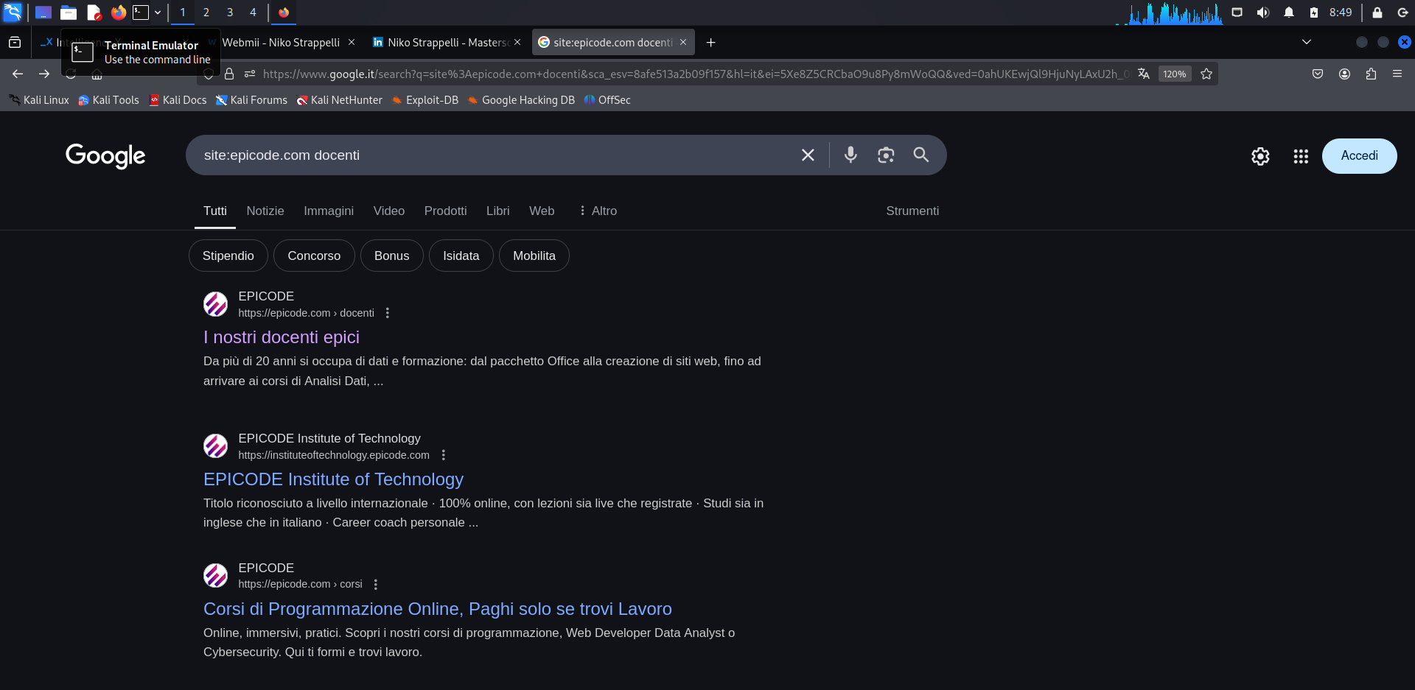
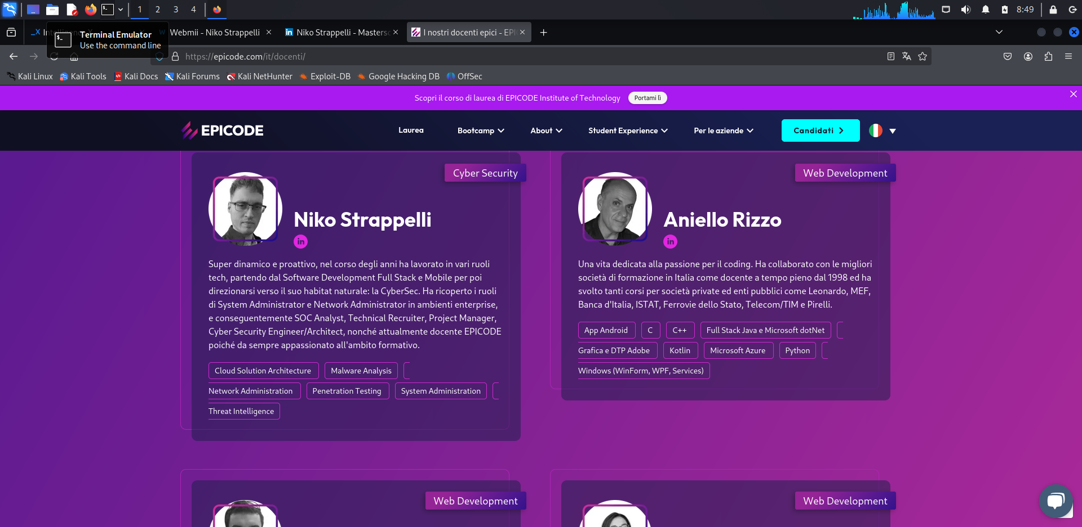
Grazie a Linkdln scopriamo che il signor Strappelli è un'insegnante epicode di cyber se security e con il comando site:epicode.com docenti troviamo:

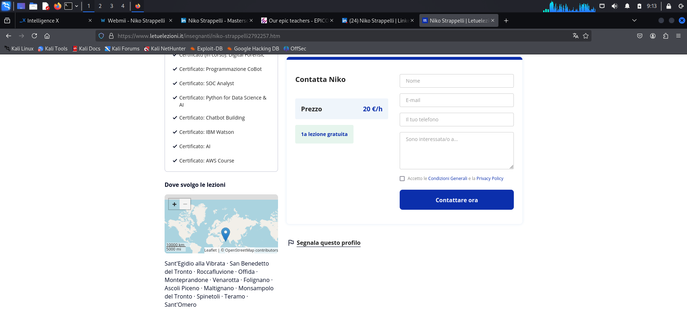
Siamo riusciti a sapere anche che il signor Strappelli da delle lezioni in presenza o online in cui ha pure scritto i possibili posti in cui possiamo avere delle interazioni fisiche con lui.
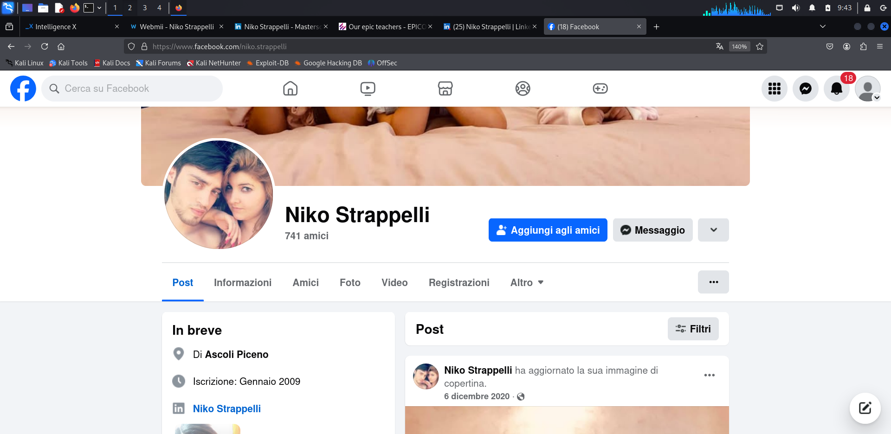
Infine siamo riusciti a trovare anche il profilo facebook del signor Strappelli e tra le uniche informazioni siammo riusciti a trovare soltanto il poste in cui ha vissuto ovvero Ascoli Piceno.
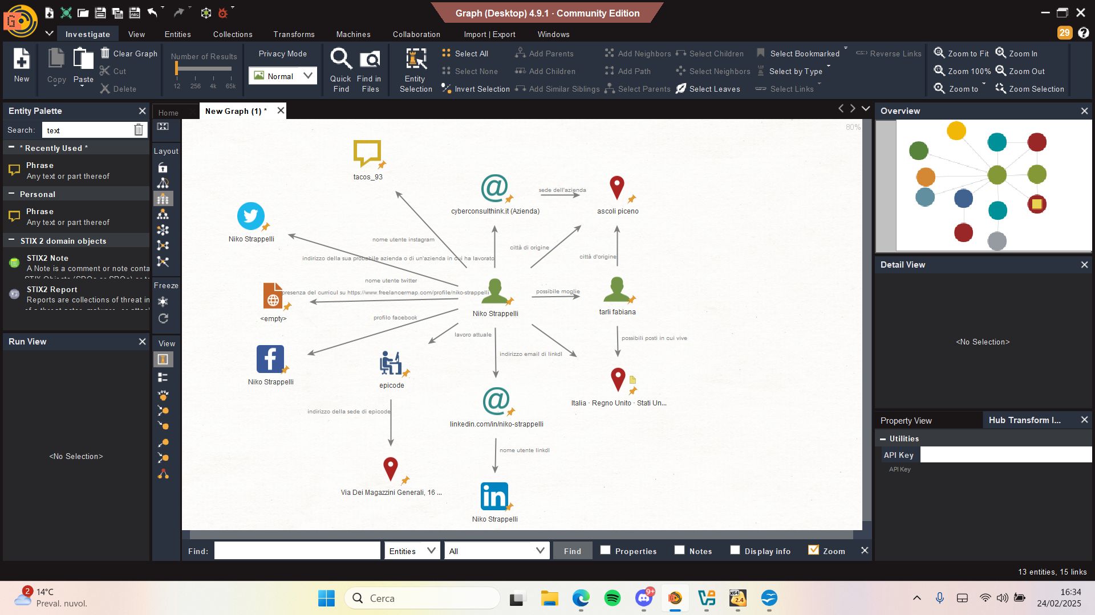
Infine tramite Maltego abbiamo riportato tutte le informazioni importanti che siamo riusciti a ricavare tramite questa raccolta informazioni, probabilmente se avessimo provato a leggere tutti i certificati e le licenze del signor Strappelli avremo ricavato qualche informazione in più, però credo che queste informazioni che abbiamo raccolto possano andare bene.

